ΘΕΜΑ 4

Δίνονται οι παρακάτω συνδεσμολογίες όπως φαίνονται στο σχήμα.
Δίνονται R₁ = 1Ω, R₂ = 4Ω, R₃ = 5Ω και E = U = 10V

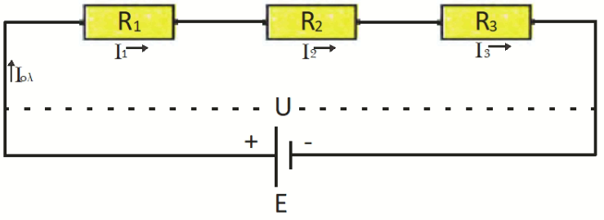

Να βρεθούν:
  - Η ολική αντίσταση R_{ολ}
(Μονάδες 10)

  - Το ολικό ρεύμα I_{ολ} και το ρεύμα που διαρρέει κάθε αντίσταση ξεχωριστά I₁, I₂ και Ι₃
(Μονάδες 15)

